PAMIĄTKOWA KOSZULKA Z MISTRZOSTW KRAKOWA

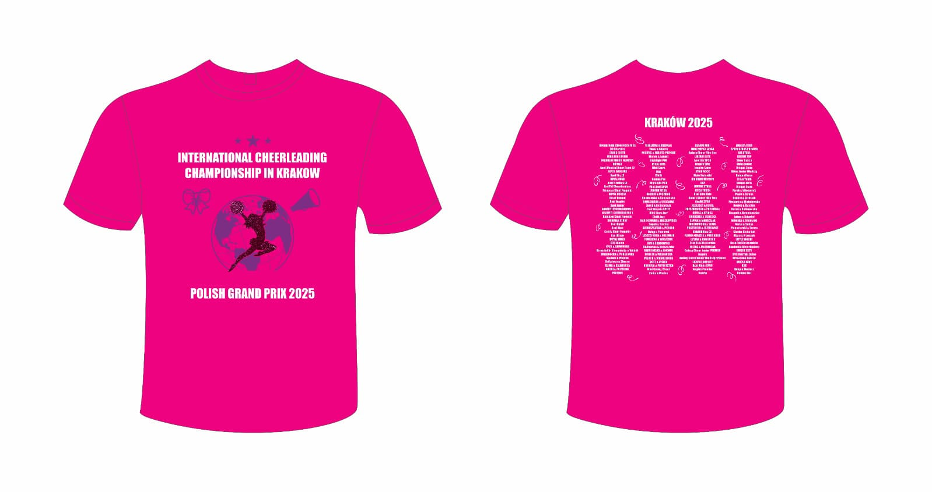

Koszulka bawełniana w kolorze fuksji z nadrukiem brokatowej CHEER

Koszulka:

- dziecięca (unisex) w rozmiarach 3-4, 5-6, 7-8, 9-11, 12-14lat

- dorosła (unisex) w rozmiarach XS, S, M, L, XL, XXL

cena: 55zł / szt

Zamówienia wraz z danymi do faktury proszę składać pod adresem: andrzej@pannadruk.pl

Zostanie wystawiona dla Państwa faktura pro forma z przedpłatą. Po opłaceniu realizujemy zamówienie.

Koszulki do odbioru w dniu imprezy u Organizatorów.

Aby utrzymać termin realizacji koszulek na zawody, zamówienia prosimy składać do 20.02.2025

